**DIRECCIÓN GENERAL DE DESARROLLO SOCIAL**

***INFORME DE TRANSPARENCIA PROACTIVA***

**SEGUNDO TRIMESTRE**

**(ABRIL- JUNIO 2025)**

**SUBDIRECCIÓN DE IGUALDAD SUSTANTIVA**

**ABRIL**

Se lleva a cabo la Jornada de difusión de los Derechos de las mujeres en el mercado ubicado en Sur 16, col. Agrícola Oriental.

**Horario:** 8:00 a 13:00 hrs

**Lugar: Mercado de la Agrícola Oriental**

**Total de Personas en la Reunión:** De parte de la Subdirección acude 1 persona

Las beneficiarias del Programa “Mujeres por la Paz” acuden a capacitación con la Secretaría de las Mujeres para poder proporcionar mejor información a las mujeres de la comunidad sobre sus derechos y formas de denuncia en caso de requerirlo.

**Horario:** 9:00 a 12:00 horas.

**Lugar: Secretaría de las Mujeres**

**Total de Personas en la Reunión:** 16 mujeres

Entrega de resultados de los trabajos realizados para el mejoramiento de la movilidad de las mujeres en la unidad habitacional de mujeres ilustres a cargo de la C. Lula Rodríguez.

**Horario:** 9:00 a 12:00 hrs

**Lugar: Mercado de la Agrícola Oriental**

**Total de Personas en la Reunión:** De parte de la Subdirección acude 2 personas

Difusión de parte de la Brigada Mujeres por la Paz sobre la violencia en el noviazgo y de la clínica de la mujer y la Casa de las Mujeres por la Paz en alrededores de la Alcaldía.

**Horario:** 8:00 a 13:00 hrs

**Lugar: Clínica de la mujer y la Casa de las Mujeres por la Paz en alrededores de la Alcaldía.**

**Total de Personas: 20 mujeres**

Asistencia al POLIFEST de 10:00 a 15:00 horas, en UPICCSA en el cual se realizó difusión sobre la violencia en el noviazgo y otros tipos de violencia; así como información de dónde pueden acudir en caso de necesitar ayuda para denunciar.

**Horario:** 10:00 - 15:00 horas

**Lugar: UPICCSA**

**Total de Personas: De parte de la Subdirección asisten 4 personas**

Difusión de información por la Brigada de Mujeres por la Paz en alrededor de la Alcaldía en la colonia Agrícola Oriental.

**Horario:** 08:00 a 13:00 horas

**Lugar: UPICCSA**

**Total de Personas: De parte de la Subdirección asisten 4 personas**

La Lic. Karla Zuleyma Martínez Pérez asiste a una mesa de trabajo en el salón Revolución del edificio sede del Gobierno Central de la CDMX.

**Horario:** 10:00 - 15:00 hrs

**Lugar: Salón Revolución**

**Total de Personas: De parte de la Subdirección asisten 1 persona**

Se reproduce la película “Historia de un matrimonio” dirigido a todo público, esta película se trata los problemas que se viven al interior de la pareja como violencia, psicológica, pérdida de metas y sueños de las mujeres por cuidar de su familia infidelidades, etc., será reproducida en el Auditorio de la Alcaldía “Silvestre Revueltas”.

**Horario:** 09:30 - 12:00 horas

**Lugar: Auditorio “Silvestre Revueltas”**

**Total de Personas: De parte de la Subdirección asisten 8 personas**

Difusión de información por la Brigada de Mujeres por la Paz en diferentes colonias de la Alcaldía.

**Horario:** 08:00 - 13:00 horas

**Lugar: Agrícola Oriental, Pantitlán**

**Total de Personas: 20 mujeres**

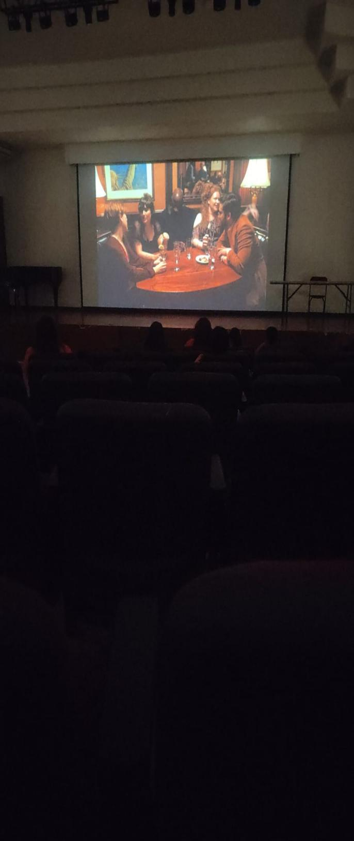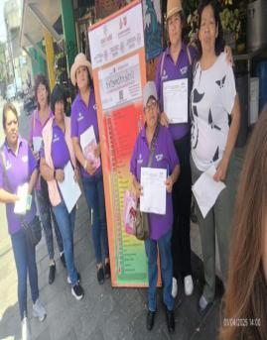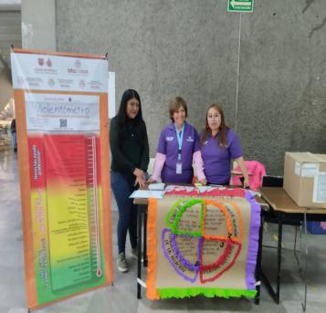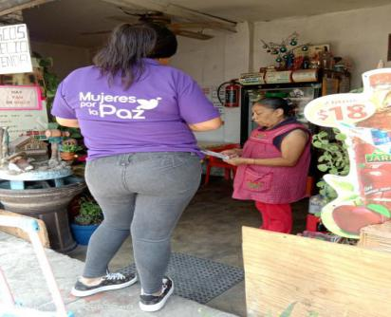

**MAYO**

Se lleva a cabo la Feria de Empoderamiento Económico en el Centro Social y Deportivo Leandro Valle en un horario de 10:00 a 14:00 horas; en la cual hubo una asistencia de 14 vendedoras.

**Horario:** 10:00 a 14:00 horas

**Lugar:**Centro Social y Deportivo Leandro Valle

**Total de Personas:** 14 vendedoras

Se asiste a la Exposición Fotográfica “Sorora Lente” en la Casa de Cultura “Siete Barrios”, en un horario de 12:00 a 13:00 horas. En esta exposición se representó la lucha de las mujeres por los derechos, la lucha por la igualdad sustantiva y los derechos colectivos, así mismo representar la sororidad, empatía, fuerza y visibilizar el trabajo de las mujeres fotoperiodistas que trabajan para periódicos como La Jornada, Animal Político y AP.

**Horario:** 12:00 a 13:00 horas

**Lugar:**Casa de Cultura “Siete Barrios”

**Total de Personas:** 15 personas

Difusión de información por la Brigada de Mujeres por la Paz en diferentes colonias de la Alcaldía.

**Horario:** 08:00 - 13:00 horas

**Lugar:** Zapata Vela, Agrícola Oriental, Juventino Rosas, Cuchilla Agrícola Oriental.

Total de Personas: 20 mujeres

Se coloca un stand de información en la Explanada de la Alcaldía Iztacalco durante el evento de danzoneando.

**Horario:** 16:00 hrs

**Lugar:**Explanada de la Alcaldía

Se lleva la Conferencia en el Auditorio Silvestre Revueltas en un horario de 10:30 a 14:00 horas con el tema “Carga Mental y Maternidad”, brindado por la Lic. Karla Zuleyma Martínez Pérez, Subdirectora de Igualdad Sustantiva.

**Horario:** 10:30 a 14:00

**Lugar:**Auditorio “Silvestre Revueltas”

**Total de Personas:** 37 personas

Difusión de información por la Brigada de Mujeres por la Paz en diferentes colonias de la Alcaldía.

**Horario:** 08:00 a 13:00 horas

**Lugar:** Centro Social y Deportivo Leandro Valle, UPICCSA, Colegio de Bachilleres Plantel 3

**Total de Personas:** 20 mujeres

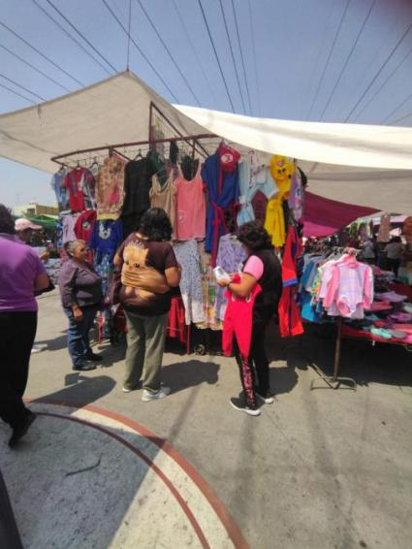

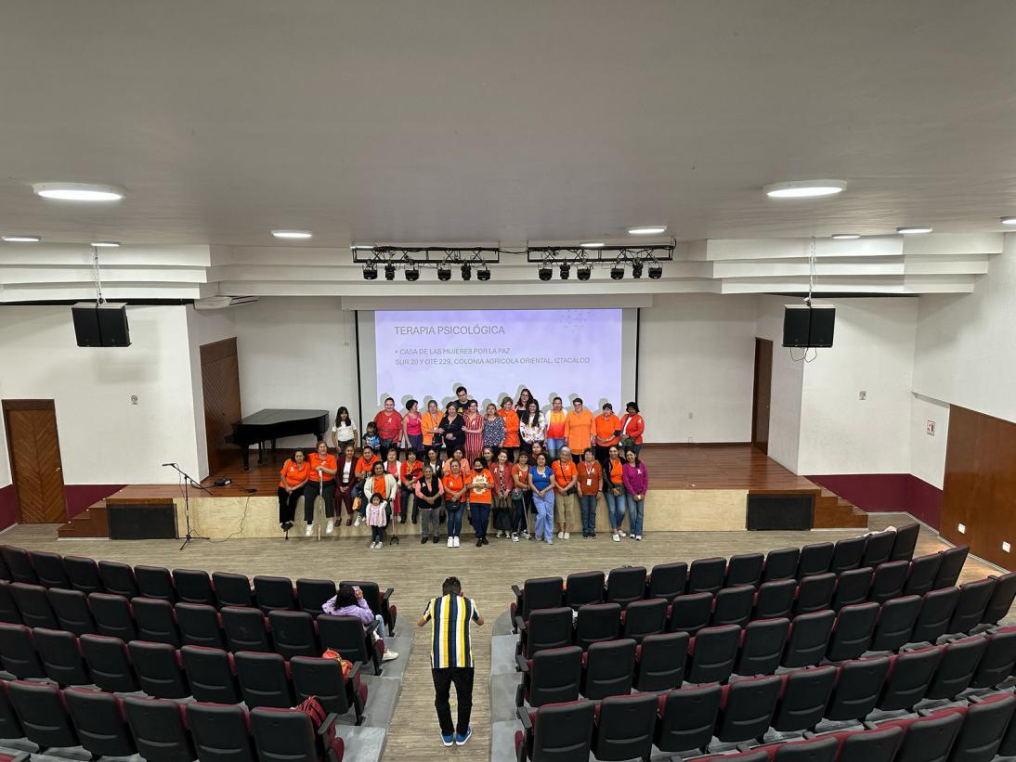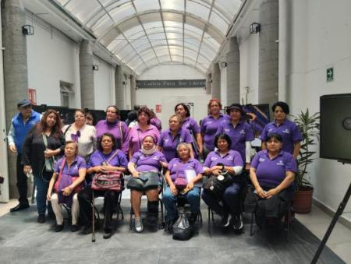

**JUNIO**

Difusión de información por la Brigada de Mujeres por la Paz en diferentes colonias de la Alcaldía.

**Horario:** 08:00 a 13:00 horas

**Lugar: Viaducto Piedad, Plaza San Matías, Infonavit Iztacalco, Militar Marte, Metro Coyuya, Metro Iztacalco**

**Total de Personas: 20 mujeres**

Personal de la Subdirección de Igualdad Sustantiva y compañeras de la Brigada de Mujeres por la Paz llevan el registro de mujeres emprendedoras para la Expo-feria de Emprendimiento Femenino para apoyar a pequeños comercios de la ciudadanía.

**Horario:** 08:00 - 13:00 horas

**Lugar:**

**Total de Personas: 20 mujeres**

Asistencia de la Subdirección de Igualdad Sustantiva al FORO “Por una vida plena para las mujeres: el desafío de la menopausia” en el marco del Día Internacional de Acción por la Salud de las Mujeres, realizado por la Secretaría de las Mujeres.

**Horario:** 11:00 a 14:00 horass

**Lugar: Antiguo Colegio de Medicina**

**Total de Personas: De parte de la Subdirección acuden 2 personas**

Se lleva a cabo la Feria de Empoderamiento Económico en la Plaza San Matías en un horario de 10:00 a 14:00 horas; en la cual hubo una asistencia de 14 vendedoras.

**Horario:** 10:00 a 14:00 horas

**Lugar: Plaza San Matías**

**Total de Personas: 36 vendedoras**

Se lleva a las mujeres de la Brigada de Mujeres por la Paz a Capacitación con personal de la Secretaría de Seguridad Ciudadana

**Horario:** 10:00 a 14:00 hrs

**Lugar: Plaza San Matías**

**Total de Personas: 20 mujeres**

Participación en la octava sesión de la comisión de mujeres del consejo de la Alcaldía Iztacalco .

**Horario:** 10:00 a 14:00 horas

**Lugar: Plaza San Matías**

**Total de Personas: De la Subdirección de Igualdad Sustantiva acude 1 persona**

Recorrido a la brigada Mujeres por la Paz para brindar atención a la ciudadanía en un horario de 8:00 a 13:00 horas kiosco sur 16 Agrícola Oriental.

**Horario:** 8:00 a 13:00 horas

**Lugar: Agrícola Oriental**

**Total de Personas: 20 personas**

Recorrido a la brigada Mujeres por la Paz para brindar atención a la ciudadanía en un horario de 8:00 a 13:00 hrs kiosco sur 16 Agrícola Oriental.

**Horario:** 8:00 a 13:00 horas

**Lugar: Santa Anita, Fraccionamiento Coyuya**

**Total de Personas: 20 personas**

Se llevará a cabo Conferencia con el tema “El Desafío de la Menopausia” en el Auditorio Silvestre Revueltas.

**Horario:** 10:00 a 12:00 horas

**Lugar: Auditorio Silvestre Revueltas**

**Total de Personas: 42 mujeres**

Se lleva a cabo una plática en conmemoración del día naranja, en el cual se empezó a organizar los 25 días de activismo

**Horario:** 10:00 a 11:00 y 17:00 a 18:00 horas

**Lugar: Clínica de la Mujer**

**Total de Personas: 30 Personas**

**Total de participantes: (232) personas**

